Arbeitsblatt: Eine Präsentation erstellen (Teil 2)

Lernziele:
- Eine Präsentation erstellen
- Folienlayouts und Designs kennen und anwenden
- Text und Bild einfügen
- Folienübergänge gestalten

Die Idee
Ziel ist es, eine Präsentation über Ihren Heimatort oder Ihren Wohnort zu erstellen.
In diesem Teil der Übung erstellen Sie das Grundgerüst Ihrer Präsentation, und Sie legen das Design fest.

In Folge finden Sie Details zur Umsetzung!

Teil 2: Das Grundgerüst der Präsentation erstellen

- Starten Sie Microsoft PowerPoint.

- Erstellen Sie eine neue (leere) Präsentation.
- Wenn das nicht automatisch vorgeschlagen wird: Wählen Sie für die erste Folie das Layout Titelfolie.

- Tippen Sie in der Folie den Titel und eventuell den Untertitel Ihrer Präsentation ein, so wie Sie sich das zuvor überlegt haben.

- Speichern Sie Ihre Präsentation ab, so dass Sie sie später wiederfinden!

Im nächsten Schritt legen Sie das Design für Ihre Präsentation fest. Das Design legt fest, wie Ihre Präsentation aussieht (Schriftarten, Farben, Hintergrund …):

- Wählen Sie eine Designvorlage aus:
- Klicken Sie im Menü auf das Register Entwurf. Sie sehen hier in der Gruppe Designs verschiedene Designvorschläge.
- Fahren Sie mit der Maus über die verschiedenen Vorschläge. Sie sehen unten, wie Ihre Präsentation mit diesem Design aussehen würde.
- Klicken Sie auf einen Designvorschlag, der Ihnen gefällt. Dadurch bekommen allen Folien dieses Design.
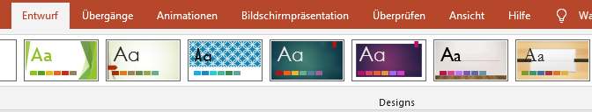

- Speichern Sie Ihre Präsentation!

